BAB II

TINJAUAN PUSTAKA

2.1 Daun Tembakau

2.1.1 Morfologi Tumbuhan
Tumbuhan tembakau Dalam kondisi lingkungan yang optimal, tanaman ini dapat tumbuh hingga lebih dari 2 meter. Permukaan batangnya ditutupi bulu halus yang memberikan tekstur lembut dan sedikit lengket saat disentuh, akibat sekresi yang dihasilkan oleh bulu-bulu tersebut. Kepadatan bulu ini bervariasi tergantung pada jenis varietasnya. Akar tumbuhan tembakau adalah akar tunggang yang dimana apabila lingkungan tumbuhnya baik, akar tunggang dapat mencapai panjang 50−75 cm. Perkembangan akar juga tergantung pada varietas, jenis tanah, pengolahan tanah, dan curah hujan. Daun-daun pada tanaman ini tumbuh membentuk sudut dengan batang, di mana sudut tersebut semakin mengecil seiring dengan posisi daun yang lebih tinggi (Suwarso,2017). Bunga pada tanaman tembakau termasuk dalam jenis bunga majemuk yang tersusun dalam beberapa tandan, dengan setiap tandan dapat berisi hingga 15 bunga. Sementara itu, batang tanaman tembakau berbentuk agak bulat, memiliki tekstur yang cenderung lunak namun tetap kuat, dan semakin mengecil menuju ujungnya (Supiyani dan dikki, 2024).

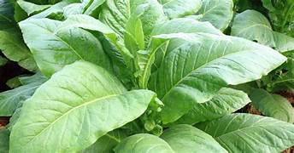
Gambar 2.1 Daun tembakau

2.1.2 Klasifikasi Tanaman Tembakau
Kingdom / Kerajaan : Plantae
Divisi : Spermatophyta
Kelas : Dicotyledoneae
Bangsa / Ordo : Solanales
Suku / Family : Solanaceae
Marga / Genus : Nicotiana
Jemis / Spesies : Nicotiana tabacum L.

2.1.3 Kandungan Kimia Tanaman Tembakau
Kandungan senyawa kimia yang terdapat pada daun tembakau (Nicotiana tabacum L.) antara lain adalah senyawa alkaloid (nikotin), terpenoid (neophytadiene sebagai anti depresant, rishitin, phytol, 3-Cyclohexen-1-ol, 5-(2- butenylidene)-4,6,6-trimethyl-, (Z,E)-, 4,8,13-duvatriene-1,3-Diol), asam lemak (palmitic acid, (11E,13Z)-11813-LABDADIEN-8-ol, linoleic acid, methyl linolenate, octadecanoic acid) dan asam karbosiklik (quinic acid) (Supiyani,2023). Diketahui Flavonoid memiliki aktivitas sebagai antioksidan, antibakteri, antivirus, anti- alergi, dan antikanker. Beberapa terpenoid juga memiliki sifat sebagai antikanker, pestisida, antimikrobia, anti- inflamasi dan imunodulasi ( Uswatun & juni, 2021).

2.1.4 Khasiat Tanaman Tembakau
Tanaman tembakau memiliki khasiat sebagai insektisida, antibakteri & antifungi. Senyawa yang terdapat pada daun tembakau adalah Piridin golongan alkaloid. Senyawa alkaloid sebagai antibakteri dengan mekanisme mengganggu komponen penyusun peptidoglikan pada sel bakteri sehingga lapisan dinding sel bakteri tidak terbentuk secara utuh dan menyebabkan kematian sel tersebut. Alkaloid juga menghambat pembentukan sintesis protein sehingga dapat mengganggu metabolisme bakteri (Nurnasari dan nur ,2019). Sebagai larvasida dengan mekanisme menghambat enzim asetilkolinestrase sehingga terjadi penumpukan asetilkolin lalu menimbulkan kekacauan dalam menghantarkan impuls saraf. Sehingga larva tidak mampu mendetoks senyawa aktif dari tembakau tadi (Suci,2020). Daun tanaman tembakau juga dapat dimanfaatkan sebagai bioinsektisida karena mengandung nikotin yang berfungsi sebagai neurotoksin dalam membunuh hama serangga. Dimana pada konsentrasi yang tinggi memiliki senyawa metabolit sekunder (nikotin) dalam jumlah tinggi sehingga sangat efektif membunuh hama serangga (Eka, 2021). Sementara daun tembakau sangat jarang digunakan untuk bidang pangan dan kesehatan.

2.2 Simplisia dan Pengelolahannya
Simplisia merupakan bahan alami yang digunakan dalam pengobatan dan belum mengalami proses pengolahan apa pun, kecuali jika dinyatakan lain. Simplisia adalah bahan yang telah mengalami proses pengeringan. Simplisia dapat diklasifikasikan menjadi tiga jenis, yaitu simplisia nabati, simplisia hewani, dan simplisia mineral. Proses pengeringan simplisia dapat dilakukan dengan berbagai metode, seperti penjemuran langsung di bawah sinar matahari, pengeringan dengan diangin-anginkan, atau menggunakan oven. Simplisia segar merujuk pada bahan alami yang masih dalam kondisi segar dan belum melalui proses pengeringan. Simplisia nabati adalah simplisia yang berasal dari tumbuhan, baik dalam bentuk tumbuhan utuh, bagian tertentu dari tumbuhan, atau eksudat tumbuhan. Eksudat tumbuhan adalah zat yang keluar secara spontan dari tanaman atau dikeluarkan dengan metode tertentu, serta zat nabati lain yang diperoleh melalui proses pemisahan dari tumbuhan aslinya (Depkes RI, 2017).

2.2.1 Tahapan Pembuatan Simplisia
Simplisia merupakan bahan alami yang digunakan sebagai obat dan belum mengalami proses apapun. Simplisia dapat berupa nabati, hewani dan simplisia pelikan / mineral (Depkes, 1998).
Pembuatan simplisia adalah tahapan awal dari pembuatan ekstrak dari simplisia utuh kemudian melalui proses pengeringan dengan suatu alat tanpa menyebabkan kerusakan pada simplisia yang kemudian dihaluskan (Kemenkes,2022)
- Pengumpulan Bahan Baku
Simplisia merupakan tanaman obat dan merupakan faktor yang dapat mempengaruhi mutu simplisia. Tanaman obat dapat berupa tumbuhan liar, tanaman budidaya dan tanaman obat keluarga. Tumbuhan liar adalah tumbuhan yang tumbuh dengan sendirinya dihutan atau ditempat lain. tanaman budidaya adalah tanaman yang sengaja ditanam. Dan tanaman obat keluarga yang bertujuan sebagai hias (Depkes, 1998).
- Sortasi basah
Tujuan dilakukannya sortasi basah untuk menghilangkan kotoran atau bahan asing pada simplisia seperti tanah, rumput dan pengotor lainnya (Depkes RI, 1985).
- Pencucian
Pencucian dilakukan untuk menghilangkan pengotor seperti tanah dari bahan simplisia. Pencucian dilakukan dengan air bersih, seperti air mata air, air sumur, atau air PAM. Bahan-bahan sederhana yang mengandung zat yang mudah larut dalam air harus dicuci secepat mungkin. Karena air pencucian yang digunakan biasanya mengandung sejumlah mikroba, pencucian tidak dapat menghilangkan semua mikroba (Depkes RI, 1985).
- Perajangan
Perajangan dilakukan untuk membuat proses pengeringan, pengepakan, dan penggilingan lebih mudah, bahan dibagi menjadi bagian kecil. Tanaman yang baru diambil harus dijemur dalam keadaan utuh selama satu hari sebelum dirajang. Untuk memperoleh irisan tipis atau potongan dengan ukuran yang diinginkan, perajangan dapat dilakukan dengan pisau atau dengan alat mesin perajang khusus. Semakin tipis bahan yang akan dikeringkan, air menguap lebih cepat, sehingga waktu pengeringan dipercepat (Depkes RI. 1985).

- Pengeringan
Tujuan pengeringan adalah untuk menghasilkan simplisia yang tidak mudah rusak sehingga dapat disimpan dalam jangka waktu yang lama. Penurunan mutu atau kerusakan simplisia akan dicegah dengan mengurangi kadar air dan menghentikan reaksi enzimatik. Kapang dan organisme renik lainnya dapat berkembang biak melalui air yang masih tersisa dalam simplisia dalam tingkat tertentu. Setelah sel mati, enzim tertentu dalam sel masih dapat menguraikan senyawa aktif selama bahan simplisia tersebut masih mengandung kadar air tertentu (Depkes RI, 1985).
Pengeringan dapat dilakukan dengan berbagai cara seperti :
- Pengeringan dengan panas matahari langsung, cara ini biasanya digunakan untuk mengeringkan bagian tanaman yang reatif keras dan memiliki senyawa yang relative stabil seperti kayu dan biji.
- Dengan diangin-anginkantanpa sinar matahari langsung. Biasanya digunakan untuk tanaman yang lunak seperti bunga dan daun.
- Pengering buatan
Dengan menggunakan alat atau mesin pengering, menggunakan pengering buatan dapat dihasilkan simplisia dengan mutu yang baik karena proses pengeringannya merata dan waktu yang dibutuhkan akan relative sedikit (Depkes RI, 1985).

- Sortasi Kering
Tujuan dari sortasi kering adalah memisahkan bagian tanaman yang tidak diinginkan dan zat pengotor lainnya yang masih tertinggal (Depkes RI, 1985).
- Pengepakan dan penyimpanan
Tujuan pengepakan dan penyimpanan untuk meindungi simplisia agar tidak rusak dan agar tidak berubah mutunya karena faktor luar dan dalam seperti cahaya, oksigen, reaksi kimia intern, dehidrasi, penyerapan air, pengotor, serangga , dan kapang (Depkes RI, 1985).

2.2.2 Krakteristik Simplisia
Salah satu tahapan penting dalam pengembangan obat yang menggunakan bahan alam yang berasal dari tanaman adalah standarisasi simplisia. Proses standarisasi diperlukan untuk memastikan bahwa kualitas dari bahan alam yang diformulasikan dalam suatu sediaan farmasi seragam (Depkes RI, 2000).
Karakterisasi simplisia sangat penting karena menentukan kualitas atau mutu dari suatu simplisia. Karakterisasi simplisia terdiri atas :
- Makroskopis
Uji makroskopis dilakukan secara langsung dengan tujuan mengetahui ciri khas simplisia berdasarkan ciri-ciri organoleptiknya seperti bau, rasa, warna dan bentuknya.
- Mikroskopik
Pengujian mikroskop dilakukan dengan mikroskop untuk melihat fragmen-fragmen pengenal dari simplisia (Handayani,2020).
- Penetapan susut pengeringan
Susut pengeringan bertujuan untuk mencapai batas tertinggi, atau rentang, dari jumlah senyawa yang hilang selama proses pengeringan (Laurentius, 2020).
- Penetapan kadar air
Parameter kadar air adalah pengukuran jumlah air yang ada dalam bahan dengan metode tertentu, seperti titrasi, destilasi, atau gravimetri. Dengan tujuan untuk menunjukkan jumlah air minimal atau rentang besarnya kandungan air dalam bahan (Depkes,2000).
- Penetapan kadar sari
Dengan menggunakan simplisia pelarut etanol dan air, kadar sari larut etanol dan air ditentukan untuk memberikan gambaran tentang kadar persentase senyawa yang dapat tersari (Depkes, 2000).
- Kadar Abu
Untuk mengetahui kadar abu, bahan dipanaskan sampai titik di mana senyawa organik dan turunannya rusak dan menguap, hanya unsur mineral dan organik yang tersisa. Tujuan penetapan kadar abu adalah untuk memberikan gambaran tentang kandungan mineral internal dan eksternal dari awal proses hingga terbentuknya ekstrak (Depkes, 2000).

2.3 Ekstraksi dan Ekstrak
Ekstraksi adalah kegiatan penarikan kandungan kimia yang dapat larut sehingga terpisah dari bahan yang tidak dapat larut dengan pelarut cair. Dengan diketahuinya senyawa aktif yang terkandung pada simplisia Sehingga akan mempermudah untik pemilihan pelarut dengan cara yang tepat (Ditjen POM, 2000).
Ekstrak adalah berupa sediaan kental yang diperoleh dengan mengekstraksi senyawa aktif dari simplisla nabati atau simplisia hewani menggunakan pelarut yang sesuai. Sebagian besar ekstrak dibuat dengan mengekstraksi bahan baku obat secara perkolasi. Seluruh perkolat biasanya dipekatkan secara destilasi. sedemikian hingga memenuhi baku yang telah ditetapkan.

2.3.1 Faktor Yang Mempengaruhi Mutu Ekstrak
- Faktor Biologi
Mutu ekstrak dipengaruhi oleh bahan dari asal yaitu tumbuhan obatnya dan khusus dipandang dari segi biologi. Faktor biologi, baik untuk bahan dari tumbuhan obat hasil budidaya (kultifar) ataupun dari tumbuhan iar (wid crop) diantaranya :
- Identitas Jenis (species) → Jenis tumbuhan dari sudut keragaman hayati dapat dikonfirmasi sampai informasi genetic sebagai faktor internal untuk validasi jenis (species)
- Lokasi tumbuhan asal → faktor eksternal yaitu lingkungan (tanah, atmosfer) dimana tumbuhan berinteraksi berupa energy (Cuaca, temperature, cahaya dan materi (senyawa organic dan anorganik)
- Periode pemanen hasi tumbuhan → merupakan dimensi waktu dari proses kehidupan tumbuhan terutama metabolism sehingga menentukan kandungan senyawanya. Kapan senyawa kandungan mencapai kadar yang optimal dari proses biosintesis dan sebaiknya kapan sebelum senyawa tersebut dikonversi/ dibiotransformasi/ biodegradasi menjadi senyawa lain.
- Penyimpanan bahan tumbuhan → faktor eksternal yang dapat diatur karena dapat berpengaruh pada stabilitas bahan serta adanya kontaminasi (biotik dan abiotic)
- Umur tumbuhan dan bagian yang digunakan untuk bahan dari tumbuhan obat hasil budidaya (kultivar) ada lagi faktor GAP (Good Agriculture Practice) sedangkan untuk bahan dari turnbuhan liar (wild crop) ada faktor kondisi proses pengeringan yang umumnya dilakukan di lapangan ( Ditjen POM, 2000).
- Faktor Kimia
Mutu ekstrak dipengaruhi oleh bahan asal yaitu tumbuhan obatnya. Faktor kimia baik, untuk bahan dari tumbuhan obat hasil budidaya (kultivar) ataupun dari tumbuhan iar (wild crop), yaitu :
- Faktor Internal
- Jenis senyawa aktif dalam tumbuhan
- Komposisi kualitatif senyawa aktif
- Komposis kualitatif senyawa aktif
- Kadar total rata-rata senyawa aktif
- Faktor Eksternal
- Metode Ekstraksi
- Perbandingan ukuran alat Ekstraksi (Diameter dan tinggi alat )
- Ukuran, Kekerasan dan kekeringan bahan
- Pelarut yang digunakan saat ekstraksi
- Kandungan logam berat
- Kandungan pestisida ( Ditjen POM, 2000).

2.3.2 Metode Ekstraksi
- Ekstraksi cara dingin
Ekstraksi cara dingin tidak dilakukan pemanasan dengan tujuan supanya senyawa yang diinginkan tidak rusak. Diantaranya :
  - Maserasi → Dengan merendam serbuk tanaman dan pelarut yang sesuai kedalam wadah yang inert tertutup rapat pada suhu kamar dengan sesekali pengadukan Apabila proses ekstraksi telah selesai maka pelarut dipisahkan dari sampel dengan cara penyaringan (Wahyuningsih,2024).
Maserasi merupakan cara penyarian yang sederhana. Maserasi dilakukan dengan cara merendam serbuk simplisia dalam cairan penyari. Cairan penyari akan menembus dinding sel dan masuk ke dalam rongga sel yang mengandung zat aktif, zat aktif akan larut dengan karena adanya perbedaan konsentrasi antara larutan zat aktif di dalam sel dengan yang di luar sel, maka larutan yang terpekat didesak keluar. Peristiwa tersebut berulang sehingga terjadi keseimbangan konsentrasi antara larutan di luar sel dan di dalam sel (Lestari, 2019)
Metode maserasi memiliki keuntungan diantaranya mudah, tidak memerlukan alat khusus, tidak menggunakan proses pemanasan sehingga keci kemungkinan senyawa-senyawa yang terdapat pada simplisia akan rusak dan terurai dan keadaan diam selama proses maserasi akan menarik banyak senyawa yang akan terekstraksi (Widodo et al.,2021).
  - Perkolasi → Dengan mengalirkan cairan penyari melalui serbuk simplisia yang telah dibasahi sehingga pelarut akan melarutkan zat aktif dalam sel-sel hingga jenuh pada suhu ruang, perkolat yang diperoleh dikumpulkan kemudian diuapkan dengan penagas air hingga kental (Wahyuningsih,2024)
- Ekstraksi cara panas
Ekstraksi cara panas dilakukan pemanasan dengan tujuan supanya mempercepat proses ekstraksi dibandingkan cara dingin. Diantaranya :
- Refluks → metode ekstraksi yang dilakukan pada titik didih pelarut tersebut, selama waktu tertentu dan jumlah pelarut terbatas yang relatif konstan dengan adanya pendingin balik, agar hasil penyarian lebih baik atau sempurna, refluks umumnya dilakukan berulang-ulang (3-6 kali) terhadap residu pertama.
- Soxhletasi → teknik ekstraksi kontinu dimana pelarut berulang kali disirkulasikan melalui simplisia, biasanya digunakan untuk mengekstraksi senyawa fitokimia yang stabil secara termal seperti alkaloid. metode ekstraksi dengan menggunakan pelarut yang baru, biasanya dilakukan menggunakan alat khusus sehingga terjadi ekstraksi konstan dengan adanya pendingin balik.
- Digesti → Metode maserasi yang dilakukan pada suhu 40◦c dengan pengadukan konstan.Proses ini mirip dengan menyeduh the dan efektif untuk mengekstraksi senyawa yang memerlukan pemanasan ringan.
- Infusa → metote ekstraksi yang melibatkan perendaman simplisia dalamair panas dengan waktu yang singkat. Infusa adalah sediaan cair yang dibuat dengan cara mengekstraksi bahan nabati dengan pelarut air pada suhu 90o C selama 15 menit
- Dekoktasi →Dekoktasi merupakan ekstraksi dengan cara perebusan, dimana pelarutnya adalah air pada temperature 90-95 °C selama 30 menit.
- Destilasi → Destilasi merupakan suatu proses pemisahan campuran dari dua atau lebih cairan berdasarkan titik didih dari zat-zat penyusunannya (Lestari, 2019).

2.4 Pelarut
Pemilihan pelarut yang sesuai merupakan faktor penting dalam proses ekstraksi. Pelarut yang digunakan adalah pelarut yang dapat menyari sebagian besar metabolit sekunder yang diinginkan dalam simplisia. Syarat pelarut Pelarut yang digunakan harus dapat melarutkan zat yang diinginkan, mempunyai titik didih yang rendah, murah, tidak toksik dan mudah terbakar ( Septiani, 2021).

2.4.1 Air
Air digunakan sebagai pelarut karena lebih murah, mudah diperoleh, tidak mudah menguap, dan tidak beracun. Namun, kerugian penggunaan pelarut air tidak dapat melarutkan semua zat berkhasiat yang dikehendaki, ekstrak dapat ditumbuhi kapang sehingga cepat rusak dan waktu pengeringan ekstrak memerlukan jangka waktu lama. Air juga dapat melarutkan garam alkaloid, glikosida, tanin, gom, pati, protein, dan asam organik (Depkes RI, 1986).

2.4.2 Etanol
Etanol merupakan pelarut organik yang sangat sering digunakan untuk proses ekstraksi. Sebagian besar alasan banyaknya penggunaan etanol karena etanol relatif tidak toksik, biaya murah, dapat digunakan pada berbagai metode ekstraksi, serta aman untuk ekstrak yang akan dijadikan obat-obatan dan makanan. Alasan lainnya adalah karena etanol merupakan pelarut yang mudah didapatkan, efisien, aman untuk lingkungan, dan memiliki tingkat ekstraksi yang tinggi (Rakhman,2020).

2.5 Metabolit sekunder
Metabolit sekunder merupakan senyawa organic yang dihasikan oleh tumbuhan yang berfungsi sebagai melindungi tumbuhan dari gangguan herbivore dan menghindari infeksi yang disebabkan oleh mikroba, atau dapat diartikan sebagai agen antibiotic seama berinteraksi dengan pathogen (Mastuti,2016) Metabolit sekunder terdiri atas :

2.5.1 Alkaloid
Alkaloid merupakan senyawa metabolit sekunder yang mengandung atom nitrogen. Pada umumnya alkaloid memberikan rasa pahit, alkaloid dikenal sebagai suatu senyawa fitikimia yang memiliki efek farmakologis yang beragam seperti : anti bakteri,anti asma dll (Nugroho,2016).
Alkaloid bersifat basa lemah yang mengadung atom nitrogen didalam cincin hetetosiklik biasanya memiliki aktivitas biologis pada manusia dan hewan. Sifat umum alkaloid larut dalam pelarut organic dan sedikit larut padapelarut non organic (Shabur,2019).
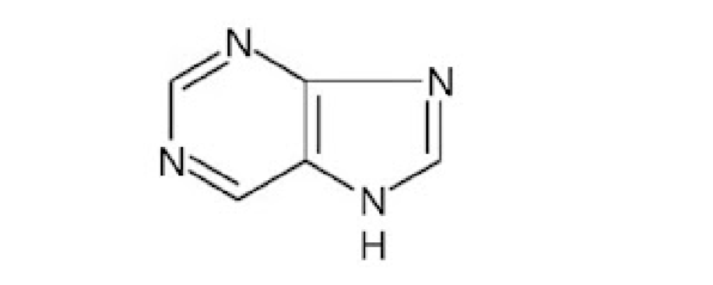
Gambar 2. 2 Struktur alkaloid
Nikotin merupakan senyawa alkaloid piridin yang tersebar pada tembakau sekitar 2-6%. Nikotin berbentuk cair seperti minyak, warna kuning pucat dan akan berubah menjadi coklat apabila terkena udara atau sinar. Nikotin memiliki titik didih 246◦C dengan sifat kimia larut dalam klorofom, eter, petroleum eter dan alcohol. Nikotin bersifat racun bagi system saraf dapat membuat seseorang menjadi rileks dan tenang. Konsentrasi nikotin biasanya sekitar 5% dari berat tembakau. Nikotin dengan kadar 4-6 mg sudah dapat menyebabkan kecanduan / ketagihan (Aji et al., 2015).
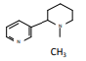
Gambar 2. 3 Struktur nikotin
Alkaloid piridin adalah alkaloid dengan aktivitas biologis seperti sedatif, hipotensi dan anastesi. Nikotin bersifat adiktif atau ketergantungan yang menyebabkan perubahan perilaku jika digunakan secara berlebihan ( Iga et al., 2024). Nikotin larut lipid sehingga dengan mudah akan diabsorbsi pada mukosa mulut, paru,mukosa pencernaan, kulit dan dengan mudah melewati plasenta serta diekskresikan melalui air susu. Dalam hati nikotin diubah menjadi kotinin dengan waktu paru 19 jam kemudian diekskresikan melalui urin. Nikotin menginduksi dopamine rewards system dan meningkatkan neurotransmitter dopamine pada NAC sehingga menyebabkan ketergantungan, Sementara kognitif dan efek perilaku disebabkan karena pelepasan hormone dan neurotransmitter (Setiawati,2013).
Nikotin pada konsentrasi rendah bersifat stimulant dengan meningkatkan rasa waspada dan daya ingat sehingga menyebabkan addiksi, sedangkan pada konsentrasi tinggi dapat berperan sebagai depresan. Dengan mekanisme addiksi nikotin berinteraksi dengan Nicotinic acetylcholine reseptor (nAChRs) pada otak daerah mesolimbic dopamine system diventral tegmental area (VTA) neuron yang mengawali aktivitas CNS. Nikotin mengubah aktivitas VTA sehingga meningkatkan sekresi dopamine, yang mengontrol aktivitas lokomotorik kognisi, emosi dan regulasi endokrin.
Nikotin yang terdapat pada tembakau bersifat toksik dan menyebabkan ketergantungan. Nikotin mempunyai kemampuan karsinogenik dengan menghambat pertumbuhan sel kanker dan tidak menyebabkan perkembangan sel-sel sehat menjadi sel kanker. Jika digunakan dengan benar dan dalam dosis yang tepat, nikotin bisa benar-benar bermanfaat sebagai obat. Namun, nikotin telah digunakan dengan cara yang berbeda dan dalam dosis yang tinggi sejak lama. Dalam American Journal of Psychiatry, diketahui bahwa asam nicotinic dapat dihasilkan oleh reaksi nikotin dengan oksigen. Tubuh manusia dapat merasakan manfaat dari turunan senyawa ini, seperti menenagkan, meningkatkan suasana hati, dan merangsang aktivitas otak, fungsi motorik, dan memori (Rohman,2015).
Jika digunakan dengan benar dan dalam dosis yang tepat, nikotin bisa benar-benar bermanfaat sebagai obat. Namun, nikotin telah digunakan dengan cara yang berbeda dan dalam dosis yang tinggi sejak lama. Dalam American Journal of Psychiatry, diketahui bahwa asam nicotinic dapat dihasilkan oleh reaksi nikotin dengan oksigen. Tubuh manusia dapat merasakan manfaat dari turunan senyawa ini, seperti menenagkan, meningkatkan suasana hati, dan merangsang aktivitas otak, fungsi motorik, dan memori.

2.5.2 Flavonoid
Flavonoid merupakan senyawa polipenol dengan 2 cincin aromatic dengan 15 atom karbon.Yang pada umumnya terdapat dijaringan epidermis pada daun dan kuit buah dan berfungsi sebagai pelindung dari sinar Uv, sebagai zat pewarna serta perlindungan dari berbagai penyakit. Flavonoid memiliki banyak efek farmakologi seperti : antioksidan, antialergi, antiviral dan antiinflamantori (Nugroho,2016).
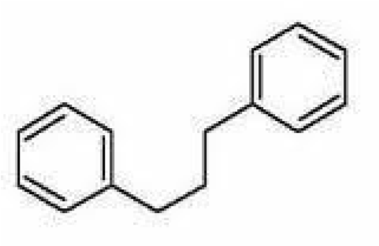
Gambar 2.4 Struktur flovonoid

2.5.3 Tanin
Tanin adalah salah satu senyawa tumbuhan dan merupakan subtansi yang tersebar luas di berbagai bagian tanaman, seperti daun, buah yang belum matang, batang, dan kulit kayu. Dalam metabolisme, tanin dioksidasi pada buah yang belum matang untuk menghasilkan energi. Larutan alkali dapat mengoksidasi oksigen dan mengendapkan protein dari larutannya, dan larutan gelatin dan larutan alkaloid tidak dapat mengkristal (Harborne, 1987).
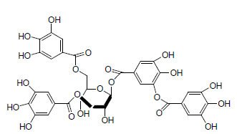
Gambar 2.5 Struktur tanin

2.5.4 Saponin
Pembentukan busa yang konsisten selama proses ekstraksi tumbuhan merupakan bukti kuat adanya saponin. Sifat-sifat saponin termasuk rasa pahit dan pembentukan busa yang stabil dalam larutan air. Adanya saponin ditemukan dengan uji Forth, yang menunjukkan pembentukan busa yang bertahan kurang dari sepuluh menit dan tidak hilang setelah penambahan Hcl 2M. Adanya busa pada uji Forth menunjukkan adanya saponin, yang memiliki kemampuan untuk membentuk buih dalam air yang terhidrolisis menjadi glukosa dan senyawa lainnya (Harborne, 1987).
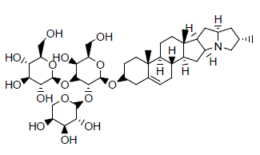
Gambar 2.6 Struktur Saponin

2.5.5 Terpenoid / steroid
Merupakan senyawa organic hidrokarbon yang banyak terdapat pada tumbuhan. Secara umum memberikan bau yang kuat yang berfungsi untuk melindungi tumbuhan dari predator. Merupakan senyawa pembangun utama dalam biosintesis. Sebagian besar tidak berwarna dengan berat jenis yang ringan jika dibandingkan dengan airmudah menguap, berbentu padat seperti champhor. Biasanya larut dengan pelarut organic dan biasanya tidak larut dalam air (Shabur,2019).
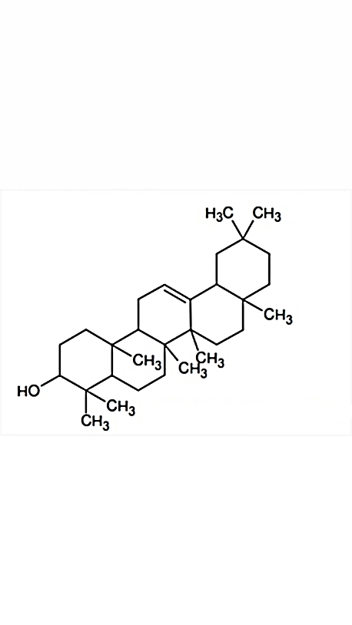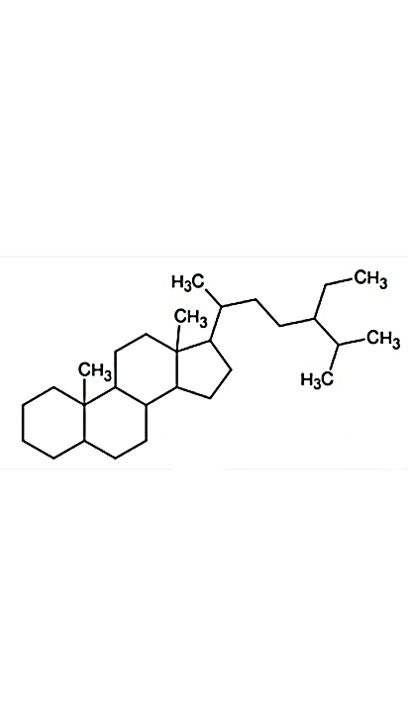
Gambar 2.7 Struktur terpenoid san steroid

2.5.6 Glikosida
Glikosida merupakan suatu metabolit sekunder yang berikatan dengan gula melalui ikatan glikosida. Senyawa glikosida terdiri dari dua bagian: glikon (gula) dan aglikon (bukan gula). Setelah dihidrolisis, akan menghasilkan salah satu atau lebih gula serta bahan non-gula. Secara kimiawi, glikosida bersifat asetal karena gugus hidroksil dari bagian non-gulanya dan gugus hidroksil lainnya berkondensasi ke dalam gulanya untuk membentuk cincin oksida (Robinson, 1995).

Gambar 2.8 Struktur Glikosida

2.6 Titrasi Asidimetri
Anaisis volumetric atau analisis titrimetri merupakan metode penetapan kadar dengn mengukur volume dari sejumlah analit denganlarutan baku yang konsentarsinya sudah diketahui. Metode ini masih sangat banyak digunakan karena mudah ,teliti dan relatif cepat. Larutan baku primer merupakan larutan yang memiliki kemurnian yang tinggi sedangkan larutan sekunder harus dibakukan terlebih dahulu dengan larutan baku primer (Standarisasi) (Ellysa,2022).
Titrasi adalah metode analisa kuantitatif dengan mereaksikan analit dengan suatu pereaksi sehingga zat-zat itu akan bereaksi secara sempurna (ekuivalen). Titrasi asam basa merupakan reaksi penetralan (Rahmadani et al,2025). Salah satu metode untuk mengukur konsentrasi larutan asam dan basa adalah titrasi asidi-alkalimetri. Titrasi ini dibagi menjadi dua bagian: asidimetri (menentukan kadar basa dengan zat baku asam) dan alkalimetri (menentukan kadar asam dengan zat baku basa). Titrasi asidimetri merupakan titrasi asam basa sehingga ph dari larutan yang dititrasi akan berubah. Pada titrasi basa maka indikator yang digunakan asam lemah, sementara pada titrasi asam dengan basa menggunakan indikator asam lemah yang akan bereaksi dengan basa (Haitami,2023)
Asidimetri adalah suatu metode kuantitatif untuk senyawa-senyawa yang bersifat basa dengan menggunakan larutan baku yang bersifat asam. Dimana terjadi reaksi antara ion hydrogen yang berasal dari asam dengan ion hidroksida yang berasal dari basa dalam menghasilkan air yang bersifat netral(Ellysa,2022). Prinsip asidimetri adalah penetralan asam basa dimana larutan uji bersifat basa kuat sehingga dititrasi dengan menggunakan asam kuat sehingga terjadi reaksi basa kuat dan asam kuat (Kusuma,2021). Asidimetri mengukur konsentrasi larutan dengan sifat basa dengan menggunakan larutan baku asam, sedangkan alkalimetri mengukur konsentrasi larutan dengan sifat basa dengan menggunakan larutan baku basa (Sakinah et al., 2021).
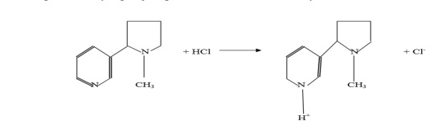
Reaksi yang terbentuk ketika nikotin dititrasi dengan menggunakan titrasi asidimetri dengan melepas ion Cl dan menangkap ion H.

2.7 GCMS
GCMS ( Gas Chromatography- Mass spectrometry) atau kromatografi gas spektrofotometri massa merupakan suatu metode yang mengidentifikasi komponen-komponen yang terdapat dalam suatu sampel yang pada umumnya senyawa-senyawa yang mudah menguap karena pada dasarnya pemisahan komponen-komponennya bergantung dari titik didih senyawa yang terdapat pada sampel. Pada dasarnya GCMS terdiri atas 2 alat yaitu kromatografi gas dan spektrofotometri. Prinsip kerja GCMS adalah ketika cairan sampel diinjeksikan kedalan injektor lalu diuapkan, kemudian akan dibawa oleh gas pembawa ke kolom tempat terjadinya pemisahan, dimana senyawa dengan titik didih yang tinggi akan memiliki waktu retensi yang lama dibandingkan senyawa yang memiliki titik didih rendah (Ayu et al., 2023).
Prinsip kerja Spektrofotometri massa yaitu dengan menembak sampel dengan berkas elektron dan mencatat spektrum fragmen ion positif. Fragmen ion positif akan berkelompok sesuai dengan massanya, sehingga berat molekul dari senyawa yang terkandung dapat diperoleh. Pengujian GC-MS dipengaruhi oleh beberapa faktor seperti temperatur injeksi, kolom dan ion source. Temperatur injeksi biasanya diatur 50◦C diatas suhu senyawa yang dianalisis karena apabila terlalu rendah akan menyebabkan hilangnya keefisiennya (Ayu et al., 2023).
Kromatografi gas digunakan untuk mengidentifikasi senyawa yang mudah menguap saat dipanaskan dalam kondisi vakum tinggi dan tekanan rendah. sementara spektrometri massa digunakan untuk mengukur bobot molekul, rumusnya, dan menghasilkan molekul bermuatan Kromatografi gas dapat digunakan untuk memisahkan dan menganalisis campuran berbagai bahan (Hotmian et al., 2021).
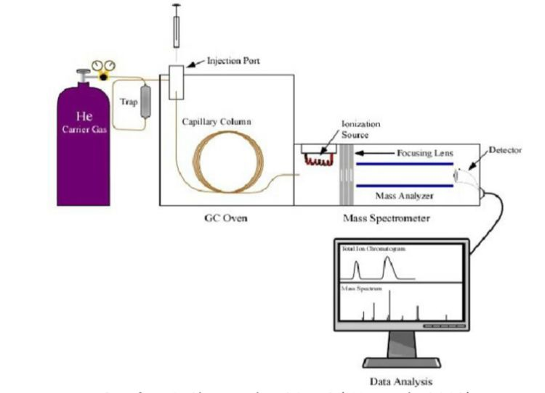
Gambar 2.9 Skema alat GC-MS

2.8 Sistem Saraf

2.8.1 Anatomi sistem saraf
Semua organ manusia mengandung saraf. Sistem saraf menghimpun ransangan dari luar lingkungannya yang kemudian diubah menjadi impuls saraf yang diteruskan kedaerah penerimaaan. Impuls tersebut ditafsirkan dan dikirim keorgan-organ efektor untuk memberikan reaksi yang tepat. Daya kepekaan dan daya hantaran merupakan sifat utama dari makhluk hidup dalam bereaksi terhadap perubahan sekitarnya. Rangsangan ini dinamakan stimulus.Reaksi yang dihasilkan dinamakan respons. Neuron adalah unit fungsional sistem syaraf yang terdiri dari badan sel dan perpanjangan sitoplasma. Setiap neuron hanya mempunyai satu akson dan minimal satu dendrit. Kedua serabut saraf ini berisi plasma sel. Neuron terdiri atas (Khadijah et al., 2020) :
- Badan sel → Badan sel merupakan bagian terbesar dari neuron yang terdiri-dari membran sel, sitoplasma, nucleus,nucleolus, dan reticulum endoplasma. Bagian ini berfungsi untuk menerima rangsangan dari dendrit dan meneruskannya ke akson. Badan sel yang mengendalikan metabolisme keseluruhan neuron.
- Akson yang menghantarkan rangsangan keluar dari badan sel ke neuron lain. Akson (neurit) merupakan serabut saraf yang keluar dari badan sel. Bagian ini biasanya panjang, di bagian luarnya terdapat lapisan lemak yang disebut myelin.
- Dendrit Yaitu perpanjangan sitoplasma yang biasanya berganda dan pendek yang berfungsi sebagai penghantar impuls keseluruh tubuh . Dendrit melekat pada sel yang berfungsi sebagai penerima rangsang, kemudian mengubah rangsangan yang diterima menjadi impuls. Impuls berjalan dari dendrit ke badan sel dan sepanjang akson. Sel saraf satu dengan lainya dihubungkan oleh sinaps. Menurut fungsinya, neuron dikelompokkan menjadi tiga, yaitu :
- Neuron sensoris,Fungsi sel saraf sensorik adalah menghantar impuls dari reseptor ke sistem saraf pusat, yaitu otak (ensefalon) dan sumsum belakang (medula spinalis). Ujung akson dari saraf sensori berhubungan dengan saraf asosiasi (intermediet).
- Neuron intermediate (asosiasi) Sel saraf intermediet menerima impuls dari reseptor sensori atau sel saraf asosiasi lainnya. Kelompok-kelompok serabut saraf, akson dan dendrit bergabung dalam satu selubung dan membentuk urat saraf. Badan sel saraf berkumpul membentuk ganglion atau simpul saraf.
- Neuron motoris. Fungsi sel saraf motor adalah mengirim impuls dari sistem saraf pusat ke otot atau kelenjar yang hasilnya berupa tanggapan tubuh terhadap rangsangan. Badan sel saraf motor berada di system saraf pusat. Dendritnya sangat pendek berhubungan dengan akson saraf asosiasi, sedangkan aksonnya dapat sangat panjang. Sel ini dapat ditemukan di dalam sistem saraf pusat dan berfungsi menghubungkan sel saraf motor dengan sel saraf sensori atau berhubungan dengan sel saraf lainnya yang ada di dalam sistem saraf pusat.
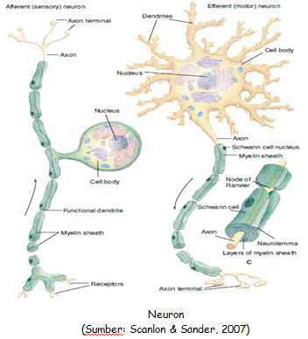
Gambar 2.10 Neuron

2.8.2 Pembagian Susunan Saraf
Secara garis besar susunan saraf terdiri atas :
- Susunan saraf pusat (central Neuvous System)
- Medula spinalis (sumsum tulang belakang)
- Otak (Otak Besar, Otak kecil, dan Batang Otak)
- Susunan Saraf Perifer (Peripheral Nervous System)
- Susunan Saraf Somatik adalah susunan saraf yang mempunyai peranan spesifik untuk mengatur aktivitas otot sadar dan serat lintang.
- Susunan Saraf Otonom adalah susunan saraf yang mempunyai peranan penting mempengaruhi pekerjaan otot tak sadar(otot polos) seperti jantung, hati, pankreas , jalan pencernaan, kelenjar, dan lain –lain (Khadijah et al., 2020).

2.8.3 Pembagian Sistem Saraf Pusat (Central Neuvous System : CNS)
Kranium (tengkorak) yang berperan melindungi otak, dan kolumna vertebralis mengelilingi korda spinalis. Sistem saraf pusat (SSP) terdiri dari otak dan sumsum tulang belakang (medula spinalis), yang terletak di rongga tubuh dorsal (Khadijah et al., 2020).
- Otak
Otak terhubung dengan sumsum tulang belakang di foramen magnum. Sumsum tulang belakang berfungsi untuk menyampaikan impuls sensorik dari tepi (perifer) ke otak dan untuk mengkonduksikan impuls motoric dari otak ke tepi. Berat otak orang dewasa kira – kira 1400 gram. Otak terapung dalam bantalan cairan serebrospinalis (CSS). Otak dilindungi oleh kulit kepala dan rambut, tulang tengkorak, solumna vertebral dan meningen (selaput otak) (Khadijah et al.,, 2020). Lapisan Otak secara garis besar terdiri dari :
- Cerebrum / otak besar
(Cerebral Hemiphere) merupakan bagian yang terbesar dari otak, berbentuk bulat seperti telur , yang mengisi penuh bagian depan atas rongga tengkorak. Berpasangan (kanan dan kiri) bagian atas dari otak yang mengisi lebih dari setengah masa otak. Cerebrum merupakan bagian terbesar, dibagi menjadi dua belahan, yaitu hemisfer serebrum kiri dan kanan. Kedua hemisfer dihubungkan oleh korpus kalosum. Setiap hemisfer terdiri atas lapisan luar yang tipis yaitu korteks serebrum atau substansia grisea (bahan abu-abu), menutupi bagian tengah yang lebih tebal yaitu substansia alba. Substansia ini berwarna putih karena dibentuk oleh serat-serat saraf yang bermielin (akson) yang memiliki komposisi lemak. Fungsi cerebrum adalah Mengingat pengalaman- pengalaman yang lalu., Pusat persarafan yang menangani aktifitas mental, akal, intelegensia, keinginan dan memori,Pusat menangis, buang air besar dan buang air kecil. Cerebrum dibagi dalam 4 lobus yaitu :
- Lobus frontalis
Bagian dari cerebrum yang terletak tepat didepan sulkus sentralis, yang berfungsi menstimulasi pergersakan otot, yang bertanggung jawab untuk proses berpikir dan kemampuan berbicara.
- Lobus Parietalis
Terdapat didepan suklus sentralis, dan dibelakangi oleh karaco oksipitalis, merupakan area sensoris dari otak yang merupakan berfungsi menerima dan mengolah impuls sensoris seperti sentuhan, panas, dingin, dan nyeri dari permukaan tubuh (sensasi somestetik/perasaan tubuh). Lobus parietalis juga berfungsi merasakan kesadaran mengenai posisi tubuh (propriosepsi).
- Lobus Temporalis
Tepat dibawah lateral dari fisura serebralis dan didepan lobus oksipitalis, mengandung area auditori yang menerima sensasi dari telinga. Lobus temporalis bertanggungjawab pada persepsi dan pengenalan rangsangan pendengaran, memori, dan bicara.
- Lobus Occipitalis
Terdapat di belakang cerebrum, mengandung area visual yang menerima sensasi dari mata.
- Brain stem (batang otak)
- Diensepalon
Batang otak paling atas diantara serebellum dengan mesensepalon, kumpulan dari sel saraf yang terdapat dibagian depan lobus temporalis terdapat kapsula interna dengan sudut menghadap ke samping. Diencephalon ("interbrain") adalah daerah tabung saraf vertebrata yang membentuk struktur otak depan bagian posterior. Yang terletak di ujung atas dari batang otak, di antara serebrum dan batang otak. Yang terdiri dari empat komponen yang berbeda, yaitu Thalamus, subthalamus, hipotalamus dan epithalamus. Diensepalon berfungsi sebagai Vaso kontruktor , mengecilkan pembuluh darah, Respiratori membantu proses persarafan, Mengontrol kegiatan reflek, Membantu pekerjaan jantung.
- Mesensepalon
Terdiri atas 4 bagian yang menonjol keatas 2 sebelah atas adalah korpus kuadrigeminus superior dan 2 disebelah bawah korpus kuadrigeminus inferior. Mesensepalon berfungsi untuk mengatur pergerakan mata, kelopak mata dan pusat pergerakan mata.
- Pons Varoli
Bagian tengah batang otak yang memiliki jalur lintasnaik. Yang berfungsi sebagai pusat saraf nervus trigeminus, berhubungan dengan tidur, respirasi, menelan,control kandung kemih, pendengaran,rasa,ekspresi wajah, dan postur tubuh.
- Medula Oblogata
Bagian bawah otak yang mengandung nucleus atau badan sel dari berbagai saraf otak yang penting. Yang berfungsi mengatur system saraf tonom seperti system respirasi, pusat jantung, system parasimpatis dan pusat vasomotor.
- Otak kecil (Cerebellum)
Berat otak kecil adalah 150 g dari berat otak selurunya dan berfungsi untuk mengendaikan otot diluar kesadaran, serta gerakan tangan saat menulis, gerakan mengunci pintu dan gerakan megendarai mobil (Khadijah et al.,, 2020).
- Medula Spinalis (Sumsum tulang belakang )
Medula spinalisberawal dari Medula oblongata kearah kaudal melalui foramen magnum dan akhir diantara vertebrata lumbalis pertama dan kedua. Panjang rata-rata pada pria 45cm pada wanita 42-43 cm dengan berat sekitar 30 gram. Dengan posiis yang bervariasi tergantung dari pergerakan tulang belakang. Pada sumsum tulang belakang terdapat 2 penebalan yaitu :
- Penebalan servikal
- penebalan lumbal
Dari penebalan ini plexus saraf bergerak untuk melayan anggota badan atas dan bawah. Medula spinalis berfungsi untuk menghubungkan saraf tepi keotak, sebagai pusat gerak reflex.
Gambar 2.11 Susunan saraf

2.8.4 Pembagian Sistem Saraf Perifer/ Tepi (SST)
Saraf perifer menyampaikan informasi antara jaringan dan saraf pusat (CNS) dengan membawa signals dari CNS. SST membawa impuls saraf yang dibentuk oleh reseptor sensorik ( nyeri, suara) ke SSP.
- Syaraf kranial
Terdiri atas 12 pasang yang dimana tersusun dari serabut sensorik dan serabut dan serabut motoric. Terdiri atas :
- Syaraf olfaktorius → syaraf sensorik, yang berasal dari epithelium olfaktori mukosa nasal, tempat persepsiindera penciuman berada. Berkas serabut sensorik mengarah ke bulbus olfaktori dan menjalar melalui traktus olfaktori sampai ke ujung lobus temporal.
- Syaraf Optik → Syaraf sensorik, untuk persepsi indera penglihatan. Setiap syaraf optik keluar dari bola mata pada bintik buta dan masuk ke rongga cranial melaui foramen optic. Seluruh serabut memanjang saat traktus optic,bersinapsis pada sisi lateral nuclei genikulasithalamus dan menonjol ke atas sampai ke area visual lobus oksipital.
- Syaraf okulomotorius → Syaraf gabungan tetapi lebih dominan terdiri atas syaraf motoric. Neuron motorik berasal dari otak tengah, Serabut sensorik membawa informasi indera otot (kesadaran perioperatif) dari otot mata yang terinervasi ke otak.
- Syaraf Traklear → merupakan syaraf terkecil dalam kranial,yang merupakan syaraf gabungan yang berasal dari angit-langit otak tengah.
- Syaraf Trigeminal→ syaraf terbesar dan merupakan syaraf gabungan tetapi lebi dominan syaraf motoric.
- Syaraf Abdusen → Berasal dari sebuah nucleus pada pons yang menginervasi otot rektus lateral mata.
- Syaraf fasial → terletak dalam nuclei pons yang menginervasi otot ekspresi wajah, kelenjar saliva dan kelenjar air mata.
- Syaraf vestibulokoklearis → syaraf sensoris dengan dua cabang yaitu cabang koklear yang menyampaikan informasi untuk indera pendengaran dan cabang vestibuar yang membawa informasi dari reseptor sensorik pada teinga dalam.
- Syaraf glosofaringeal → membawa informasi dari otot yang sama yang terinervasi oleh syaraf motoric.
- Syaraf Vagus → bearasal dari dalam medulla dan menginervasi hamper semua organ toraks dan abdomen.
- Syaraf Aksesori Spinal → Berasal dari dua area yaitu medulla dan medulla spinalis serviks.
- Syaraf Hipoglosal → berasal dari medulla yang membawa informasi dari spindle otot lidah.
- Syaraf Spinal
Merupakan syaraf motoric dan sensorik terdiri dari 31 pasang syaraf terdiri atas radiks dorsal (posterior) dan ventral (anterior).
- Syaraf serviks: 8 pasang, C1 – C8.
- Syaraf toraks: 12 pasang, T1 – T12.
- Syaraf lumbal: 5 pasang, L1 – L5.
- Syaraf sacral: 5 pasang, S1 – S5.
- Syaraf koksigis: 1 pasang
Sistem saraf tepi berdasarkan subkategori dibagi yaitu :
- Sistem tepi aferen
- neuron aferen → sensorik yang menyampaikan informasi dari otak dan sumsum tulang belakang ke otot dan kelenjar, yang terbagi atas :
- saraf somatic → yang mengkonduksikan impuls ke otot rangka sehingga menyebabkan kita bereaksi terhadap perubahan lingungan eksternal kita.
- Saraf Otonom → yang mengkonduksikan impuls ke jaringan otot polos seperti jaringan otot jantung, dan kekelenjar (Khadijah et al., 2020).

2.9 Hipnotik- sedatif

2.9.1 Defenisi Hipnotik- Sedatif
Hipnotik- sedative adalah golongan obat yang bekerja dengan menghambat aktivitas susunan saraf pusat (SSP). Dimana efeknya bergantung pada dosis yang digunakan semakin tinggi dosis maka semakin tinggi efek yang ditimbulkan. Namun apabila digunakan secara terus-menerus dapat bersifat toksik dan mematikan ( Hasanuddin et al, 2023)
Hipnotik adalah suatu zat yang dapat meningkatkan keinginan untuk tidur. Sementara sedative merupakan suatu zat yang memberikan afek mental atau motoric dengan mengurangi kecemasan ( Facrul,2024)

2.9.2 Golongan obat Sedatif
- Benzodiazepin
Benzodiazepin adalah obat yang digunakan untuk mengatasi kecemasan, serangan panic, insomnia (gangguan tidur ), anastesi dan epilepsy (kejang). Dengan mekanisme kerja meningkatkan GABA secara alosterik yang membuka kanal klorida atau mengaktifkan efek reseptor GABA. Konduktasi klorida atau terbukanya kanal disebabkan adanya interaksi benzodiazepine dengan GABA. Berikut contoh obat golongan benzodiazepine yaitu Alprazolam,chlordiazepoxide, clorazepate, clonazepam, diazepam,Flurazepam, lorazepam, nitrazepam, triazolam. Dengan waktu paru 2-40 jam dan dapat menyebabkan ketergantungan ( Kaztung, 2012)
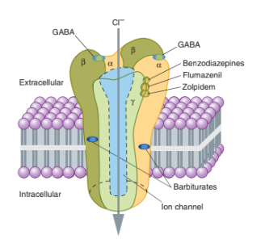
Gambar 2.12 GABA
- Barbiturat
Barbiturat merupakan golongan obat yang digunakan untuk anestesi, mengatasi insomnia dan epilepsy. Dengan mekanisme kerja memperlama terbukanya kanal klorida dengan gerbang GABA. Dimetabolisme dihati dengan waktu paru 4-60 jam dan dapat menyebabkan ketergantungan. Contoh dari obat ini yaitu amobarbital, butabarbital, pentobarbital, phenobarbital, dan secobarbilal ( Kaztung, 2012).

2.10 Diazepam
Diazepam adalah obat golongan benzodiazepam yang digunakan untuk mengatasi kecemasan,serangan panic, insomnia (gangguan tidur ), anastesi dan epilepsy ( Kaztung, 2012).
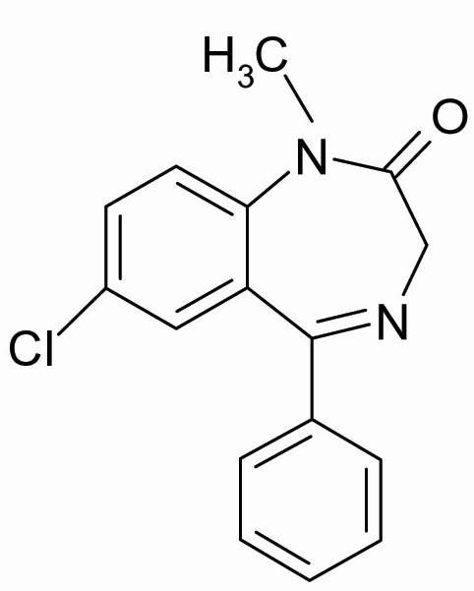
Gambar 2.13 Struktur Diazepam (Kaztung,2012)

2.10.1 Mekanisme Kerja
Efek benzodiazepin terjadi melalui pengaktifan aktivitas asam gamma-amino butirat (GABA) di berbagai tempat. Secara khusus, benzodiazepin mengikat pada situs alosterik di antarmuka antara subunit alfa dan gamma pada saluran ion klorida reseptor GABA-A. Ikatan alosterik diazepam pada reseptor GABA-A meningkatkan frekuensi pembukaan saluran klorida, yang menyebabkan ion klorida lebih konduktif. Perubahan muatan ini menyebabkan membran neuron menjadi hiperpolarisasi, yang pada gilirannya menyebabkan eksitabilitas neuron menurun. Secara khusus, efek yang dihasilkan oleh diazepam dimediasi oleh pengikatan alosterik dalam sistem limbik. Ikatan alosterik dalam sumsum tulang belakang dan neuron motorik adalah mediator utama dari efek ini. Pengikatan reseptor di dalam korteks, thalamus, dan serebelum memungkinkan diazepam untuk memberikan efek sedatif, amnestik, dan antikonvulsan (Dhaliwal et al.,2023).

2.10.2 Farmakokinetik Diazepam
- Absorpsi
Secara oral, akan mencapai kadar puncak dalam darah 1- 1,5 jam. Penyerapan akan menurun dan tertunda apabila diberikan dengan makanan. Sehingga waktu yang diperlukan untuk mencapai kadar puncak dalam darah akan lebih lama sekitar 2,5 jam saat ada makanan (Dhaliwal et al.,2023).
- Distribusi
Diazepam bersifat lipofilik dan berikatan dengan protein plasma 98%. Diazepam dapat menembus penghalang darah- otak dan pada plasenta sehingga dapat ditemukan pada ASI, dengan volume distribusi 0,8-1.0 L/kg (Dhaliwal et al.,2023).
- Metabolisme
Diazepam dimetabolisme dihati dipecah oleh enzim microsomal CYP2C19 dan CYP304 (Dhaliwal et al.,2023).
- Ekskresi
Diazepam diekskresikan melalui ginjal dalam urin (Dhaliwal et al.,2023).

2.10.3 Dosis Diazepam
Dosis diazepam yang sering digunakan untuk sedative adalah 5mg dua kali sehari (Katzung et al,2012).

2.10.4 Rute pemberian
Diazepam dapat diberikan secara oral, intra muskuar (IM), Intra vena (IV) atau rektal. Ketika diberikan secara intravena akannmemiiki onset waktu 1-3 menit, sementara onset oral akan lebih lama (Dhaliwal et al.,2023).

2.10.5 Na CMC

Sodium Carboxymethyl Cellulose (Na CMC) sering digunakan sebagai kontrol negatif dalam penelitian aktivitas hipnotik-sedatif karena sifatnya yang inert dan tidak memiliki efek farmakologis terhadap sistem saraf pusat. Juga dapat digunakan sebagai agen suspensi, Na CMC membantu dalam mendispersikan senyawa uji tanpa mempengaruhi hasil penelitian. Dalam studi oleh Vitamia dan Handayani (2024), pemberian Na CMC 1% kepada mencit tidak menunjukkan perubahan perilaku, menegaskan bahwa Na CMC tidak memiliki aktivitas sedatif dan cocok digunakan sebagai kontrol negatif dalam uji farmakologi. Penggunaan Na CMC untuk memvalidasi bahwa perubahan yang terjadi pada hewan uji benar-benar karena larutan uji.

2.11 Hewan Uji Mencit
Mencit (Mus Musculus L. ) merupakan hewan kelas mamalia yang sangat sering digunakan untuk penelitian sebagai hewan uji coba. Mencit memiliki ukurang yang relative kecil dengan panjang 7-10 sentimeter , tidak termasuk ekor. Mencit dapat bereproduksi dengan cepat dan biasanya memiliki keturunan yang banyak. Mencit merupakan golongan onmivora ( dapat mengkonsumsi segala jenis makanan) (Khairani et al., 2024).
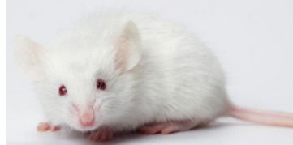
Gambar 2.14 Mus musculus L. (Permatasari, 2019)
2.11.1 Klasifikasi mencit putih (Mus Musculus L.) (Khairani et al, 2024).
Kingdom / kerajaan : Animalia
Filum : Chordata
Kelas : Mamalia
Ordo/ bangsa : Rodentia
Famiy/ suku : Muridae
Marga / genus : Mus
Jenis / spesies : Mus Musculus L.

2.11.2 Karakteristik Hewan Uji
Mencit sangat sering digunakan sebagai hewan uji dikarenakan kemiripan dari struktur anatomi dan fisiologisnya dengan manusia. Mencit yang digunakan adalah hewan yang sehat tanpa cacat sedikit pun, berusia 1-3 bulan dengan berat badan normal 20-40 gram. Mata yang sehat serta bulu yang tidak rontok. Mencit merupakan hewan fotophobia ( menghindari cahaya yang terlalu terang), cenderung sedikit penakut, jarang menggigit, dan dikategorikan hewan nocturnal. Makanan dengan nutrisi pada hewan harus diperhatikan untuk menghindari mencit stress dan terganggunya data penelitian. Pemilihan hewan uji mencit didasarkan karena mencit memiliki kemiripan genetic, anatomi, fisiologi dan kebiasaan hidup yang paling tinggi dengan manusia dibandingkan hewan lain (Khairani et al., 2024).

2.11.3 Cara pemberian simplisia
Cara pemberian simplisia kepada hewan uji secara oral merupakan pemberian yang paling sering digunakan karena relatif mudah, praktis dan murah. Pemberian oral dapat dilakukan apabila melakukan pengujian herbal atau ekstrak, study kesehatan gastrointestinal, imunologi, nutrasetikal pengujian toksisitas dan efek perilaku seperti aktivitas saraf atau fungsi otak. Teknik ini dapat dilakukan dengan cara : (Khairani et al., 2024).
- Mencit dipegang dengan cara menjepit kulit disekitar tekuk mencit dengan jari jempol dan telunjuk tangan kanan sehingga mencit tidak dapat bergerak bebas, kemudian baikkan badan mencit.
- Siapkan alat berupa gavage yang biasa digunakan untuk memasukkan obat
- posisi oral dimasukkan kedalam mulut sampai esophagus perlahan-lahan
- Setelah posisis sudah sesuai dorong secara perlahan larutan obat hingga habis ke esophagus.
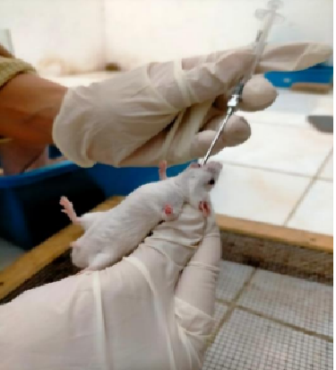
Gambar 2.15 Pemberian secara oral
Pemberian oral sangat dianjurkan untuk pengujian herbal atau ekstrak, study kesehatan pengujian toksisitas dan efek perilaku seperti aktivitas saraf atau fungsi karena relatif mudah, praktis dan murah (Khairani et al., 2024).
2.12 Metode Uji Hipnotik-Sedatif
Metode uji hipnotik-sedatif yang umum digunakan : Metode fireplace test dilakukan dengan menempatkan hewan dalam tabung vertikal, kemudian mengukur waktu yang dibutuhkan hewan untuk melarikan diri; waktu pelarian yang lebih lama menunjukkan efek sedatif yang lebih kuat (Siswoyo et al., 2020). Pentobarbital-induced sleeping time test merupakan metode standar di mana hewan diberi pentobarbital setelah perlakuan senyawa uji, kemudian diukur latensi dan durasi tidur; senyawa hipnotik biasanya mempercepat onset tidur dan memperpanjang durasinya (Hossain et al., 2017). Sedangkan rotarod test menilai kemampuan keseimbangan hewan pada batang berputar; efek sedatif terlihat dari penurunan waktu bertahan (Kumar et al., 2019). Traction test memeriksa refleks hewan dengan menggantungkan kakinya pada kawat dan mengamati respons menarik kakinya kembali, dimana penurunan refleks menandakan efek sedatif (Mondal et al., 2016). Terakhir, hole-board test mengukur aktivitas eksplorasi hewan dengan menghitung frekuensi memasukkan kepala ke lubang, dimana pengurangan aktivitas menunjukkan pengaruh sedatif (File, 2001).
Keuntungan metode fire place test Metode ini tidak memerlukan alat-alat yang rumit atau mahal, hanya menggunakan tabung sederhana. Sehingga akan memudahkan dalam melakukan uji sedasi secara cepat dan efisien (Siswoyo et al., 2020). Dapat mengukur respon secara langsung terhadap efek sedatif (Hossain et al., 2017). Tidak melibatkan prosedur bedah atau penggunaan bahan kimia berbahaya selain zat uji sehingga resiko trauma pada hewan relatif rendah (Kumar et al., 2019). Kekurangannya tingkat stress, kecemasan dan kondisi fisik hewan uji dapat mempengaruhi tes sehingga diperlukan hewan uji yang sehat untuk mendapatkan hasil yang valid (Mondal et al., 2016).

